ZKUŠENOSTI A PRAKTICKÉ TIPY AKTIVNÍ SPORTOVKYNĚ:
Jak sportovat zdravě a s rozumem

Bc. Zuzana Klofandová
spolupracovnice AquaLife Institutu
výživová a wellness poradkyně
Wellnessme.cz

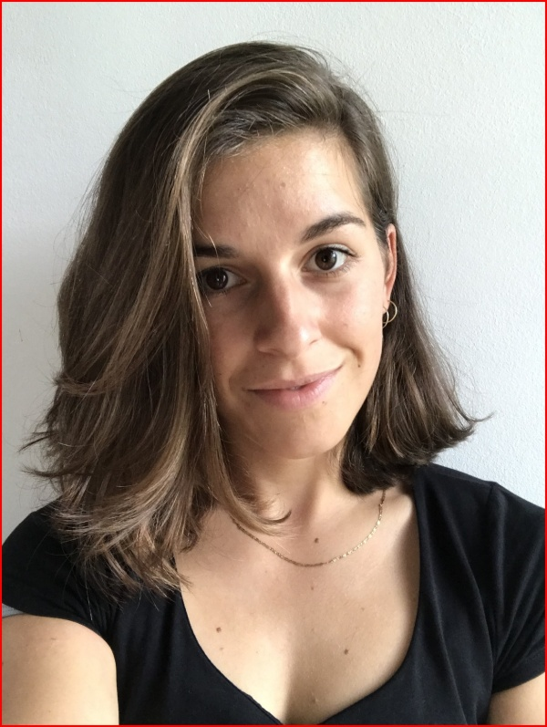
Velkou část svého života jsem proseděla na kole a nikdy bych neměnila. Zkušenost to byla komplexní, pozitivní i negativní, která mě určitým způsobem nasměrovala – ukázala mi, jakou cestou se mám vydat. Porucha příjmu potravy, kterou jsem si také stihla vyzkoušet, a nejen ta, mi ukázala, jak moc důležité je nebrat na lehkou váhu pitný a stravovací režim. To byl také důvod, proč jsem si vybrala studium tohoto oboru – nechtěla jsem, aby nějaká další taková holka jako já musela zažít něco podobného. Pořád jsem si říkala, že kdybych tohle byla bývala věděla, kdyby mi tohle tehdy někdo řekl… Proč mi to neřekli? Tehdy byla doba, která byla silně zaměřená pouze na výkon, a věci kolem jako strava, pitný režim, spánek, u žen ještě například fáze menstruačního cyklu, se řešily jen doplňkově nebo vůbec. Paradoxně dnešní amatérští sportovci a sportovkyně pečují o své tělo a budují svoji fyzickou psychickou kondici daleko sofistikovanějším způsobem než tehdy my, vrcholoví sportovci. Jednoduše řečeno, když se nám závod nepovedl, reagovali jsme na to způsobem „musím trénovat ještě víc“. Nikdo si nepoložil otázky typu „Co když jsem málo pila?“, „Proč přišly během závodu ty křeče?“, „Může za to probdělá noc kvůli nervozitě?“. Ne, jen jsi málo trénovala!

Kdybych mohla vrátit čas a mohla zapojit do svého tréninkového procesu know-how, které jsem v pozdějších letech nabyla, každý svůj tréninkový den bych dbala na tři pro mě nejdůležitější faktory, pilíře dobré fyzické i psychické kondice pro amatérského sportovce a základní kameny pro sportovce vrcholového: 1. dobře spát, 2. dostatečně a správně pít, 3. kvalitně se stravovat. Protože bych věděla, že pokud si tyhle tři body každý den neodškrtnu jako splněné, trénink je už trochu věcí vedlejší.

Patero zdravého sportování

Jako amatérský sportovec si teď sport opravdu užívám. Jako vrcholová cyklistka jsem sportování přestala mít ráda, a to byl průšvih. Zpětně si myslím, že hlavním důvodem bylo to, že jsem nemohla trénovat a závodit přesně podle toho, jak jsem se cítila – když jsem byla nemocná, v jaké fázi cyklu jsem byla, jestli jsem na tom byla psychicky dobře nebo jestli jsem zkrátka byla jen hodně unavená. Plán byl prostě jasný, a kdo ho nedodržel, byl slaboch anebo lenoch. Vrcholový sport je náročný a ještě náročnější je udržet ho ve zdravých mezích. Proto by se v amatérském sportu mělo využívat potenciálu ,,volných rukou“, kterého se nám dostává. Dá se shrnout do patera zdravého a udržitelného sportování:

- Spánek: pro mě ta nejdůležitější věc. Pokud je přerušovaný, krátký nebo naopak příliš dlouhý, rozhodí nás to. Stane-li se to jednou za čas, nevadí. Bavíme-li se ale o dlouhodobých problémech s usínáním, častým probouzením nebo ranním pocitem únavy, pak nelze dosáhnout většího fyzického ani mentálního výkonu, progresu ani kvalitního odpočinku, dokud se nedá režim spánku do pořádku.

- Pitný režim: hydratace je cirkadiánním prvkem, řídí tedy mimo jiné i náš vnitřní 24hodinový cirkadiánní rytmus. Naše biologické hodiny závisí nejen na tom, jak moc je naše tělo hydratované, ale také na tom, jakou má koncentraci stěžejních elektrolytů a minerálů, což ovlivňujeme především pitným režimem. Naučme se proto ve svém každodenním životě pít mineralizované vody, od těch slabě až po ty silně mineralizované. Každá má svůj účel a je vhodná v jiný čas, ale z každé můžeme profitovat.

- Strava: samozřejmě před, během a po výkonu má svá specifika a je velmi individuální. Odlišuje se podle pohlaví, věku, sportu, intenzity, délky zátěže atp. Po zbytek dne však platí pro všechny stejná pravidla – dávat přednost kvalitě před kvantitou, dělat delší pauzy mezi jídly, dobře žvýkat, jíst pomalu bez rozptylování, přidat vhodnou minerálku pro zkvalitnění trávení a podporu střevní peristaltiky. Většina lidí se tímto nezabývá nebo na to nemá čas, případně to nepovažuje za důležité, přitom tyto faktory jsou ve spoustě případů důležitější než množství přijatých sacharidů, bílkovin a tuků.

- Zdraví: pokud nejsme zdraví, cítíme, že na nás něco leze, nebo máme třeba funkční problém fyzioterapeutického charakteru, měli bychom se zaměřit především na vyřešení problému nebo nemoc vyležet. Intenzivní sportování během nemoci ničemu nepřidá a celý proces zotavení ještě zpomaluje. Naopak je třeba odpočívat, hodně pít, a vyplavovat tak z těla nežádoucí odpadní látky, hledat příčinu nemoci jako preventivní opatření do budoucna.

- Radost z pohybu: abychom byli schopní věnovat se sportu dlouhodobě, musí nám přinášet radost. Neznám nikoho, kdo by hlásal, že nesnáší běh, a přitom běhal dvacet let. V momentě, kdy jsem radost z pohybu ztratila, musela jsem přestat, abych ji znovu našla. Každému se někdy nechce, ale důležitý je pocit „poté“. Většina lidí se po sportu cítí lépe, než kdyby se aktivitě nevěnovali a lehli si jen na gauč k televizi. Navíc sport snižuje apetit, takže pokud např. sportujeme v odpoledních hodinách, nebudeme mít potřebu obrovské večeře a třeba jen doplníme minerálkami vypocené elektrolyty a minerály. Díky menší večeři se nám zase bude lépe spát. Jak to do sebe krásně zapadá, že?

Užitečné tipy aktivní maminky

Nic nás však nedokáže připravit na ten nejdelší a nejintenzivnější závod, kterým je rodičovství. Velmi záhy jsem pochopila, že se na sport musím začít dívat jinak než před dětmi. Času ubylo, takže bylo třeba trénink zkvalitnit a zvýšit jeho intenzitu, a zároveň jsem přišla o veškerou možnou regeneraci i dobrý spánek – miminko nám neřekne „bez problému, dej si sprchu a protáhni se, já klidně počkám“… Zahodila jsem tedy wattmetry a pulsmetry a zaměřila se hlavně na regeneraci a navýšení energetických rezerv – tady jsou moje osobní tipy:

- otužuji se, což mě probudí na celé dopoledne
- efektivně využívám účinky kofeinu – snížila jsem jeho příjem, který směřuji pouze na dopoledne, a hlídám si následnou rehydrataci (doplnění tekutin)
pozn.: Velkým zlozvykem vrcholových sportovců a také maminek je přemíra kávy, sportovci navíc nadužívají kofeinové energetické gely. Kofein má relativně krátký čas polorozpadu a také záleží, jak rychle ho metabolizujeme, což může mí za následek spoustu energetických propadů v průběhu dne.
- piji jemně a středně mineralizované vody, abych si v těle neustále udržovala správnou a vyrovnanou hladinu elektrolytů
- spím, kdy to jen jde, a dbám na spánkovou hygienu (eliminace modrého světla, lehká večeře, dechové techniky atp.), protože i krátký spánek může mít dobrou kvalitu
- pracuji s dechovými technikami pro rychlejší regeneraci, uvolnění mysli, ale také pro zpevnění středu těla po dvou porodech

Své zkušenosti a znalosti chci nyní předávat dál. Aby si každý člověk mohl sport užívat tak, jako si ho užívám teď já. Protože pokud pečujeme v první řadě sami o sebe, jsme zdraví, silní a naplnění, teprve potom se můžeme dobře starat o druhé nebo se naplno věnovat rodině či své práci. Navíc se nám ve sportu rozmohl „takový nešvar“ – RED-S syndrom, dříve atletická triáda (ztráta menstruace, snížená imunita, únavové úrazy), což je v mých očích velmi smutný fakt a zrcadlo, kam až může dojít iracionální a nezdravé sportování. Ráda bych proto lidem ukázala, že i zkušení sportovci dělají chyby, ale umí se z nich poučit a vytěžit z nich ve svůj prospěch dlouhodobě zdravý a udržitelný životní styl.

* * *

AquaLife Institute (www.aqualifeinstitute.cz) je organizace,
která sdružuje přední odborníky a vědce zabývající se hydratací organizmu, výživou
a zdravým životním stylem, ale i vodou jako přírodním zdrojem. Sleduje aktuální problémy a potřeby české společnosti v oblasti výživy a zdraví s důrazem na pitný režim. Podporuje také vědu a výzkum týkající se pitného režimu a vlivu příjmu tekutin na zdraví.

Pro další informace kontaktujte agenturu Quent, Pavlínu Perlíkovou,
tel.: 602 630 003, e-mail: pavlina.perlikova@quent.cz
Pro další informace kontaktujte agenturu Quent, Pavlínu Perlíkovou,
tel.: 602 630 003, e-mail: pavlina.perlikova@quent.cz

